滨开区填埋区域应急处置

竞争性磋商文件

项目名称：滨开区填埋区域应急处置
项目编号：JSZC-320411-CZCY-C2024-0006
采 购 人：江苏常州滨江经济开发区管理委员会
采购代理机构：常州承宇工程顾问有限公司

目 录

第一章 采购邀请 1
第二章 供应商须知 5
第三章 评审程序、评审方法和评审标准 20
第四章 采购需求 30
第五章 合同草案条款 33
第六章 响应文件格式 44

第一章 采购邀请
一、项目基本情况
1.项目编号： JSZC-320411-CZCY-C2024-0006
2.项目名称： 滨开区填埋区域应急处置
3.采购方式：竞争性磋商
4.项目预算金额：80万元、项目最高限价：80万元。
5.采购需求：本项目为滨开区填埋区域应急处置，具体详见磋商文件。
6.合同履行期限：现场实施期为8天。
7.本项目是否接受联合体：□是 ■否。
二、申请人的资格要求（须同时满足）
1.满足《中华人民共和国政府采购法》第二十二条规定以及下列情形：
1.1未被“信用中国”网站（WWW.creditchina.gov.cn）或“中国政府采购网”网站（www.ccgp.gov.cn）列入失信被执行人、重大税收违法案件当事人名单、政府采购严重失信行为记录名单；
1.2单位负责人为同一人或者存在直接控股、管理关系的不同供应商（包含法定代表人为同一个人的两个及两个以上法人，母公司、全资子公司及其控股公司），不得参加同一合同项下的政府采购活动。
2.落实政府采购政策需满足的资格要求：
2.1 中小企业政策
□本项目不专门面向中小企业预留采购份额。
■本项目专门面向 ■中小 □小微企业 采购。即：提供的服务全部由符合政策要求的中小企业承接。
□本项目预留部分采购项目预算专门面向中小企业采购。对于预留份额，提供的货物由符合政策要求的中小企业制造、服务由符合政策要求的中小企业承接。预留份额通过以下措施进行 / 。
2.2 其它落实政府采购政策的资格要求： / 。
3.本项目的特定资格要求：
3.1本项目是否接受分支机构参与响应：□是 ■否；
3.2 本项目是否属于政府购买服务：
□否
■是，公益一类事业单位、使用事业编制且由财政拨款保障的群团组织，不得作为承接主体；
3.3其他特定资格要求：供应商必须具有与本次危废处置对应编号的企业危险废物经营许可证书（危险废物代码为：HW900-042-49）。
三、获取采购文件
1.时间：自磋商文件公告发布之日起至2024年5月30日（北京时间，法定节假日除外）。
2.地点：政府采购一体化平台“苏采云”。
3.方式：在“苏采云”平台自行免费下载磋商文件。
4.售价： 0 元。
四、响应文件提交
截止时间： 2024 年6月5日 14 点 00 分（北京时间）。
地点：本项目采用不见面交易方式，无需到现场提交，供应商登录“苏采云”系统供应商端，通过系统在线提交电子响应文件。
五、开启
时间： 2024 年6月5日 14 点 00 分（北京时间）。
地点：本项目采用不见面交易方式，无需到现场提交，供应商登录“苏采云”系统供应商端，通过系统在线提交电子响应文件。
六、公告期限
自本公告发布之日起5个工作日。
七、其他补充事宜
1.本项目需要落实的政府采购政策： / 。
2.本项目采用全流程电子化采购方式，请供应商认真学习“苏采云”系统发布的相关操作手册，办理CA认证证书、进行“苏采云”系统注册绑定，并认真核实数字认证证书情况确认是否符合本项目电子化采购流程要求。
技术支持服务热线 0519-85588210 0519-85588163
CA认证证书办理（可邮寄）联系电话 0519-85588120
2.1办理CA认证证书
供应商登录常州市政府采购网“下载中心”下载并查阅 “苏采云”系统（供应商）政务CA证书办理指南，按照程序要求办理。
2.2注册
供应商登录常州市政府采购网“下载中心”-“苏采云”系统（供应商）操作手册下载相关操作手册、操作视频等，查阅后进行自助注册。
2.3控件、客户端下载
供应商登录常州市政府采购网“下载中心”-政府采购管理交易系统（苏采云）CA及签章控件驱动下载相关控件及客户端。
2.4 获取电子磋商文件
供应商持CA数字认证证书登录“苏采云”系统获取电子磋商文件。未在规定期限内通过“苏采云”系统获取磋商文件的响应无效。
2.5编制电子响应文件
供应商应使用电子响应文件制作客户端编制电子响应文件并进行线上响应，供应商电子响应文件需要加密并加盖电子签章，如无法按照要求在电子响应文件中加盖电子签章和加密，请及时通过技术支持服务热线联系技术人员。
2.6提交电子响应文件
供应商应于响应截止时间前在“苏采云”系统提交电子响应文件，上传电子响应文件过程中请保持与互联网的连接畅通。
2.7电子开标
供应商使用CA认证证书登录“苏采云”系统进行电子化不见面开标。
2.8注意事项
供应商在开标前应当使用“验证CA”功能验证本地计算机的控件环境是否正常，并且在开标、评审过程中不可随意更换计算机，必须使用验证成功的计算机进行操作，否则造成相应后果由供应商自行承担。
3.关于常州市中小企业政府采购信用融资：
根据《常州市财政局 中国人民银行常州市中心支行关于进一步推进政府采购信用融资工作的通知》（常财购〔2021〕13号）等有关文件精神，我市实行政府采购信用融资，将信用作为政策工具引入政府采购领域，金融机构根据政府采购项目中标（成交）通知书或中标（成交）合同，为中标（成交）中小企业供应商提供相应额度贷款的融资模式。申请条件及操作流程等事项详见该文件相关内容或者常州市政府采购网--政采融资平台栏目。
八、对本项目提出询问，请按以下方式联系。
1.采购人信息
名 称： 江苏常州滨江经济开发区管理委员会
地 址： 常州市新北区东海路常州滨江国际企业港1号楼
联系方式： 李工、0519-85868108
2.采购代理机构信息
名 称： 常州承宇工程顾问有限公司
地 址： 常州市新北区太湖中路18号5楼
联系方式： 0519-81009985
3.项目联系方式
项目联系人： 龚先生
电 话： 0519-81009985

注：以上信息由于工作需要经本人或机构同意对外公布

第二章 供应商须知
供应商须知资料表

本表是对供应商须知的具体补充和修改，如有矛盾，均以本资料表为准。标记“■”的选项意为适用于本项目，标记“□”的选项意为不适用于本项目。
条款号 | 条目 | 内容
2.2 | 项目属性 | 项目属性：  ■服务  □货物  □工程
3.1 | 现场考察 | ■不组织  □组织，考察时间： / 年 / 月 / 日 / 点 / 分  考察地点： / 。
3.1 | 磋商前答疑会 | ■不召开  □召开，召开时间： / 年 / 月 / 日 / 点 / 分  召开地点： / 。
4.2.5 | 标的所属行业 | 本项目采购标的对应的中小企业划分标准所属行业： 其他未列明行业
10.2 | 报价 | 报价的特殊规定：  □无  ■有，具体情形：本项目采用两次报价，电子响应文件中的书面报价为首轮报价，第二轮报价为最后报价(通过系统在线报价)。最后报价不得超过预算、最高限价及首轮报价，否则作无效报价文件处理。
11.1 | 磋商保证金 | 免收
12.1 | 响应有效期 | 自提交响应文件的截止之日起算 60 日历天。
23.5 | 分包 | 本项目是否允许分包：  ■不允许  □允许，具体要求： / 。  （1）可以分包履行的具体内容： / ；  （2）允许分包的金额或者比例： / ；  （3）其他要求： / 。
24.1.1 | 询问 | 询问送达形式： 于2024年5月31日11：00（北京时间）前以书面形式递交至常州承宇工程顾问有限公司 。
24.3 | 联系方式 | 接收询问和质疑的联系方式  联系部门： 龚国伟 ；  联系电话： 0519-81009985 ；  通讯地址： 常州市新北区太湖中路18号5楼 。
25 | 代理费 | 收费对象：  □采购人  ■成交供应商  收费标准： 招标代理服务费按苏招协【2022】002号文收取 ；  缴纳时间： 成交供应商应在领取成交通知书时将成交服务费付至采购代理机构的指定账户 。

供应商须知
一 说 明
- 采购人、采购代理机构、供应商、联合体
  - 采购人、采购代理机构：指依法进行政府采购的国家机关、事业单位、团体组织，及其委托的采购代理机构。本项目采购人、采购代理机构见第一章《采购邀请》。
  - 供应商（也称“申请人”）：指向采购人提供货物、工程或者服务的法人、其他组织或者自然人。
  - 联合体：指两个以上的自然人、法人或者其他组织组成一个联合体，以一个供应商的身份共同参加政府采购。
- 资金来源、项目属性、科研仪器设备采购
  - 资金来源为财政性资金和/或本项目采购中无法与财政性资金分割的非财政性资金。
  - 项目属性见《供应商须知资料表》。
  - 是否属于科研仪器设备采购见《供应商须知资料表》。
- 现场考察、磋商前答疑会
  - 若《供应商须知资料表》中规定了组织现场考察、召开磋商前答疑会，则供应商应按要求在规定的时间和地点参加。
  - 由于未参加现场考察或磋商前答疑会而导致对项目实际情况不了解，影响响应文件编制、报价准确性、综合因素响应不全面等问题的，由供应商自行承担不利评审后果。
- 政府采购政策（包括但不限于下列具体政策要求）
  - 进口产品（本项目不涉及）
    - 指通过中国海关报关验放进入中国境内且产自关境外的产品，包括已经进入中国境内的进口产品。关于进口产品的相关规定依据《政府采购进口产品管理办法》（财库〔2007〕119号文）、《关于政府采购进口产品管理有关问题的通知》（财办库〔2008〕248号文）。
  - 中小企业、监狱企业及残疾人福利性单位
    - 中小企业定义：

      - 中小企业是指在中华人民共和国境内依法设立，依据国务院批准的中小企业划分标准确定的中型企业、小型企业和微型企业，但与大企业的负责人为同一人，或者与大企业存在直接控股、管理关系的除外。符合中小企业划分标准的个体工商户，在政府采购活动中视同中小企业。关于中小企业的相关规定依据《中华人民共和国中小企业促进法》、《政府采购促进中小企业发展管理办法》（财库〔2020〕46号）、《关于印发中小企业划型标准规定的通知》（工信部联企业〔2011〕300 号）、《国务院关于进一步促进中小企业发展的若干意见》（国发〔2009〕36 号）。
      - 供应商提供的货物、工程或者服务符合下列情形的，享受中小企业扶持政策：
（1）在货物采购项目中，货物由中小企业制造，即货物由中小企业生产且使用该中小企业商号或者注册商标；
（2）在工程采购项目中，工程由中小企业承建，即工程施工单位为中小企业；
（3）在服务采购项目中，服务由中小企业承接，即提供服务的人员为中小企业依照《中华人民共和国劳动合同法》订立劳动合同的从业人员。
      - 在货物采购项目中，供应商提供的货物既有中小企业制造货物，也有大型企业制造货物的，不享受中小企业扶持政策。
      - 以联合体形式参加政府采购活动，联合体各方均为中小企业的，联合体视同中小企业。其中，联合体各方均为小微企业的，联合体视同小微企业。
    - 监狱企业定义：是指由司法部认定的为罪犯、戒毒人员提供生产项目和劳动对象，且全部产权属于司法部监狱管理局、戒毒管理局、直属煤矿管理局，各省、自治区、直辖市监狱管理局、戒毒管理局，各地（设区的市）监狱、强制隔离戒毒所、戒毒康复所，以及新疆生产建设兵团监狱管理局、戒毒管理局的企业。
    - 残疾人福利单位定义：享受政府采购支持政策的残疾人福利性单位应当同时满足以下条件：

      - 安置的残疾人占本单位在职职工人数的比例不低于25%（含25%），并且安置的残疾人人数不少于10 人（含10 人）；
      - 依法与安置的每位残疾人签订了一年以上（含一年）的劳动合同或服务协议；
      - 为安置的每位残疾人按月足额缴纳了基本养老保险、基本医疗保险、失业保险、工伤保险和生育保险等社会保险费；
      - 通过银行等金融机构向安置的每位残疾人，按月支付了不低于单位所在区县适用的经省级人民政府批准的月最低工资标准的工资；
      - 提供本单位制造的货物、承担的工程或者服务（以下简称产品），或者提供其他残疾人福利性单位制造的货物（不包括使用非残疾人福利性单位注册商标的货物）；
      - 前款所称残疾人是指法定劳动年龄内，持有《中华人民共和国残疾人证》或者《中华人民共和国残疾军人证（1 至8 级）》的自然人，包括具有劳动条件和劳动意愿的精神残疾人。在职职工人数是指与残疾人福利性单位建立劳动关系并依法签订劳动合同或服务协议的雇员人数。
    - 本项目是否专门面向中小企业预留采购份额见第一章《采购邀请》。
    - 采购标的对应的中小企业划分标准所属行业见《供应商须知资料表》。
    - 小微企业价格评审优惠的政策调整：见第三章《评审方法和评审标准》。
  - 政府采购节能产品、环境标志产品（本项目不涉及）
    - 政府采购节能产品、环境标志产品实施品目清单管理。财政部、发展改革委、生态环境部等部门根据产品节能环保性能、技术水平和市场成熟程度等因素，确定实施政府优先采购和强制采购的产品类别及所依据的相关标准规范，以品目清单的形式发布并适时调整。依据品目清单和认证证书实施政府优先采购和强制采购。
    - 采购人拟采购的产品属于品目清单范围的，采购人及其委托的采购代理机构依据国家确定的认证机构出具的、处于有效期之内的节能产品、环境标志产品认证证书，对获得证书的产品实施政府优先采购或强制采购。关于政府采购节能产品、环境标志产品的相关规定依据《关于调整优化节能产品、环境标志产品政府采购执行机制的通知》（财库〔2019〕9号）。
    - 如本项目采购产品属于实施政府强制采购品目清单范围的节能产品，则供应商所报产品必须获得国家确定的认证机构出具的、处于有效期之内的节能产品认证证书，否则响应无效；
    - 非政府强制采购的节能产品或环境标志产品，依据品目清单和认证证书实施政府优先采购。优先采购的具体规定见第三章《评审方法和评审标准》。
    - 依据《关于印发〈商品包装政府采购需求标准（试行）〉、〈快递包装政府采购需求标准（试行）〉的通知》（财办库〔2020〕123号）文件精神，采购人在采购文件中明确政府采购供应商提供产品及相关快递服务的具体包装要求的，在政府采购合同中载明对政府采购供应商提供产品及相关快递服务的具体包装要求和履约验收相关条款的，成交供应商必须严格执行，必要时应按照要求在履约验收环节出具检测报告。
  - 支持乡村产业振兴管理（本项目不涉及）
    - 为落实《关于运用政府采购政策支持乡村产业振兴的通知》（财库〔2021〕19号）有关要求，做好支持脱贫攻坚工作，本项目采购活动中对于支持乡村振兴管理的相关要求见第四章《采购需求》。
  - 正版软件（本项目不涉及）
    - 依据《财政部 国家发展改革委 信息产业部关于印发无线局域网产品政府采购实施意见的通知》（财库〔2005〕366 号），采购无线局域网产品和含有无线局域网功能的计算机、通信设备、打印机、复印机、投影仪等产品的，优先采购符合国家无线局域网安全标准（GB 15629.11/1102）并通过国家产品认证的产品，否则响应无效。其中，国家有特殊信息安全要求的项目必须采购认证产品。财政部、国家发展改革委、信息产业部根据政府采购改革进展和无线局域网产品技术及市场成熟等情况，从国家指定的认证机构认证的生产厂商和产品型号中确定优先采购的产品，并以“无线局域网认证产品政府采购清单”（以下简称清单）的形式公布。清单中新增认证产品厂商和型号，由财政部、国家发展改革委、信息产业部以文件形式确定、公布并适时调整。
    - 各级政府部门在购置计算机办公设备时，必须采购预装正版操作系统软件的计算机产品，相关规定依据《国家版权局、信息产业部、财政部、国务院机关事务管理局关于政府部门购置计算机办公设备必须采购已预装正版操作系统软件产品的通知》（国权联〔2006〕1 号）、《国务院办公厅关于进一步做好政府机关使用正版软件工作的通知》（国办发〔2010〕47 号）、《财政部关于进一步做好政府机关使用正版软件工作的通知》（财预〔2010〕536 号）。
  - 政府采购创新产品政策（本项目不涉及）
    - 采购人要将创新要求嵌入采购项目需求，可在采购文件中设定评审规则，优先采购各级政府部门公开发布的有效期内的创新产品、创新服务、首台套、首购首用等《目录》的创新产品，上述《目录》内创新产品，自认定之日起2年内视同已具备相应销售业绩，参加政府采购活动时业绩分值为满分。
  - 绿色采购政策
    - 绿色数据中心政策：依据《绿色数据中心政府采购需求标准（试行）》（财办库〔2023〕7 号）文件精神，采购人在采购数据中心相关设备、运维服务，应当有利于节约能源、环境保护和资源循环利用，按照《需求标准》实施相关采购活动。采购人应当加强采购需求管理，根据《需求标准》提出的指标编制数据中心相关设备、运维服务政府采购项目的采购文件，并在合同中明确对相关指标的验收方式和违约责任。采购人应当在履约验收中对供应商提供的产品或服务进行抽查检测，必要时可委托取得相关资质的第三方机构对其进行检测、认证。因检测、认证涉及生产过程或检测时间长等原因，不能在验收过程中开展检测、认证的，可要求供应商在验收阶段提供相关检测报告、认证报告。
    - 推广应用绿色建材：采购人实施政府采购工程项目，要按照《常州市政府采购支持绿色建材促进建筑品质提升试点工作方案》（常财购〔2023〕18 号）总体要求，落实《绿色建筑和绿色建材政府采购需求标准》（财库〔2022〕35 号）和《政府采购支持绿色建材促进建筑品质提升政策项目实施指南》（财办库〔2023〕52 号）,依据相关需求标准确定采购需求，在采购文件和采购合同中载明具体需求、履约验收条款和违约责任。
    - 优先使用低挥发性有机化合物产品：采购人要落实挥发性有机化合物（VOCs）治理要求，若本项目中涉及涂料、胶黏剂、油墨、清洗剂等挥发性有机物产品的，属于强制性标准的，投标人应当提供符合国家和江苏省相关VOCs 含量限制标准的产品；属于推荐性标准的，应当在采购文件中载明低VOCs的优惠幅度、评审标准等，以体现优先采购。
- 响应费用
  - 供应商应自行承担所有与准备和参加磋商有关的费用，无论磋商的结果如何，采购人或采购代理机构在任何情况下均无承担这些费用的义务和责任。

二 竞争性磋商文件
- 竞争性磋商文件构成
  - 竞争性磋商文件包括以下部分：
- 采购邀请
- 供应商须知
- 评审程序、评审方法和评审标准
- 采购需求
- 合同草案条款
- 响应文件格式
  - 供应商应认真阅读竞争性磋商文件的全部内容。供应商应按照竞争性磋商文件要求提交响应文件并保证所提供的全部资料的真实性，并对竞争性磋商文件做出实质性响应，否则响应无效。
- 对竞争性磋商文件的澄清或修改
  - 采购人或采购代理机构对已发出的竞争性磋商文件进行必要澄清或者修改的，将在原公告发布媒体上以发布更正公告的形式通知所有获取磋商文件的供应商。
  - 澄清或者修改的内容为竞争性磋商文件的组成部分，并对所有获取竞争性磋商文件的潜在供应商具有约束力。澄清或者修改的内容可能影响响应文件编制的，将在提交首次响应文件截止之日5日前，以更正公告形式通知所有获取磋商文件的潜在供应商；不足上述时间的，将顺延提交响应文件的截止时间。

三 响应文件的编制
- 响应范围、竞争性磋商文件中计量单位的使用及磋商语言
  - 本项目如划分采购包，供应商可以对本项目的其中一个采购包进行响应，也可同时对多个采购包进行响应。供应商应当对所报采购包对应第四章《采购需求》所列的全部内容进行响应，不得将一个采购包中的内容拆开响应，否则其对该采购包响应无效。
  - 除竞争性磋商文件有特殊要求外，本项目磋商所使用的计量单位，应采用中华人民共和国法定计量单位。
  - 除专用术语外，响应文件及来往函电均应使用中文书写。必要时专用术语应附有中文解释。供应商提交的支持资料和已印制的文献可以用外文，但相应内容应附有中文翻译本，在解释响应文件时以中文翻译本为准。未附中文翻译本或翻译本中文内容明显与外文内容不一致的，其不利后果由供应商自行承担。
- 响应文件构成
  - 供应商应当按照竞争性磋商文件的要求编制响应文件，并对其提交的响应文件的真实性、合法性承担法律责任。响应文件的部分格式要求，见第六章《响应文件格式》。
  - 对于竞争性磋商文件中标记了“实质性格式”文件的，供应商不得改变格式中给定的文字所表达的含义，不得删减格式中的实质性内容，不得自行添加与格式中给定的文字内容相矛盾的内容，不得对应当填写的空格不填写或不实质性响应，否则响应无效。未标记“实质性格式”的文件和竞争性磋商文件未提供格式的内容，可由供应商自行编写。
  - 第三章《评审方法和评审标准》中涉及的证明文件。
  - 对照第四章《采购需求》，说明所提供货物和服务已对第四章《采购需求》做出了响应，或申明与第四章《采购需求》的偏差和例外。如第四章《采购需求》中要求提供证明文件的，供应商应当按具体要求提供证明文件。
  - 供应商认为应附的其他材料。
- 报价
  - 所有响应均以人民币报价。
  - 供应商的报价应包括为完成本项目所发生的一切费用和税费，采购人将不再支付报价以外的任何费用。供应商的报价应包括但不限于下列内容，《供应商须知资料表》中有特殊规定的，从其规定。
    - 磋商报价应包括竞争性磋商文件所确定的采购范围相应服务的提供、人员（包括工资和补贴）、办公场所及设施、保险、劳保、管理、各种税费、利润、税金、政策性文件规定及合同包含的所有风险、责任等各项应有费用，以及为完成该项服务项目所涉及到的一切相关费用，采购人不再支付其他任何费用。
    - 按照竞争性磋商文件要求完成本项目的全部相关服务费用。
  - 采购人不得向供应商索要或者接受其给予的赠品、回扣或者与采购无关的其他商品、服务。
  - 供应商不能提供任何有选择性或可调整的最终报价（竞争性磋商文件另有规定的除外），否则其响应无效。
- 磋商保证金
根据江苏省和常州市的相关文件规定，免收保证金。
- 响应有效期
  - 响应文件应在本竞争性磋商文件《供应商须知资料表》中规定的响应有效期内保持有效，响应有效期少于竞争性磋商文件规定期限的，其响应无效。
- 响应文件的签署、盖章
  - 竞争性磋商文件要求签字的内容（如授权委托书等），可以使用电子签章或使用原件的电子件（电子件指扫描件、照片等形式电子文件）；要求第三方出具的盖章件原件（如联合协议、分包意向协议、制造商授权书原件等），响应文件中应使用原件的电子件。
  - 竞争性磋商文件要求盖章的内容，一般通过磋商响应文件编制工具加盖电子签章。

四 响应文件的提交
- 响应文件的提交
  - 本项目使用“苏采云”政府采购一体化平台。供应商根据竞争性磋商文件及“苏采云”政府采购一体化平台供应商操作手册要求编制、生成并提交电子响应文件。
  - 采购人及采购代理机构拒绝接受通过“苏采云”政府采购一体化平台以外任何形式提交的响应文件，磋商保证金（如有）除外。
- 响应文件截止时间
  - 供应商应在竞争性磋商文件要求提交响应文件截止时间前，将电子响应文件提交至“苏采云”政府采购一体化平台。
- 响应文件的修改与撤回
  - 提交响应文件截止时间前，供应商可以通过“苏采云”政府采购一体化平台对所提交的响应文件进行补充、修改或者撤回。磋商保证金的补充、修改或者撤回无需通过“苏采云”政府采购一体化平台，但应就其补充、修改或者撤回通知采购人或采购代理机构。
  - 供应商对响应文件的补充、修改的内容应当按照竞争性磋商文件要求签署、盖章，作为响应文件的组成部分。补充、修改的内容与响应文件不一致的，以补充、修改的内容为准。

五 评审
- 响应文件的解密与开启
  - 采购人或采购代理机构将按竞争性磋商文件的规定，在响应文件提交截止时间的同一时间和竞争性磋商文件预先确定的地点开启响应文件。
  - 本项目采用不见面交易模式，使用“苏采云”政府采购一体化平台在线进行解密。供应商应在规定的时间内对响应文件进行解密，因非系统原因导致的解密失败，视为响应无效。
  - 供应商不足3家的，不予解密。
  - 本项目不公开报价。
  - 供应商须在开标前使用“验证CA”功能验证本地计算机的控件环境是否正常，并且在解密、评审过程中不可随意更换计算机，必须使用验证成功的计算机进行操作，否则造成相应后果由供应商自行承担。本地计算机要求安装摄像头、麦克风和音箱，保持网络通畅。
  - 因本项目采用不见面交易的方式，在解密、评审过程中，供应商需要保持操作计算机前有相关责任人值守，及时对于系统或者磋商小组发出的指令和要求进行响应操作。如果因为无人值守造成不能及时回应系统或者磋商小组指令和要求从而导致影响开标、评审结果的，责任由供应商承担。
  - 如果在采购活动过程中出现以下情形，导致“苏采云”政府采购一体化平台无法正常运行，或者无法保证本项目采购活动的公平、公正和安全时，代理机构可以延缓或者暂停采购活动，情况严重的可以终止采购活动：
1)平台系统发生故障而无法登录访问的；
2)平台系统应用或数据库出现错误，不能进行正常操作的；
3)平台系统发现严重安全漏洞，有潜在泄密危险的；
4)病毒发作导致平台系统不能进行正常操作的；
5)其他无法保证本次采购活动的公平、公正和安全的情况。
出现上述情形，不影响采购活动公平、公正性的，代理机构可以待上述情形消除后继续组织不见面交易采购活动，也可以决定某些环节以纸质形式进行；影响或可能影响采购活动公平、公正性的，应当终止本次项目，重新组织采购。
- 磋商小组
  - 磋商小组根据政府采购有关规定和本次采购项目的特点进行组建，并负责具体评审事务，独立履行职责。
  - 评审专家须符合相关规定。依法自行选定评审专家的，采购人和采购代理机构将查询有关信用记录，对具有行贿、受贿、欺诈等不良信用记录的人员，拒绝其参与政府采购活动。
- 评审方法和评审标准
  - 见第三章《评审方法和评审标准》。

六 确定成交
- 确定成交供应商
  - 采购人将在收到评审报告后，从评审报告提出的成交候选供应商中，按照排序由高到低的原则确定成交供应商。成交候选人并列的，由采购人依法确定。
- 成交公告与成交通知书
  - 采购人或采购代理机构将在成交供应商确定后2个工作日内，在常州市政府采购网和常州承宇工程顾问有限公司网公告成交结果，同时向成交供应商发出成交通知书，成交公告期限为1个工作日。
  - 成交通知书是合同的组成部分，对采购人和成交供应商具有同等法律效力。成交通知书发出后，采购人改变成交结果的，或者成交供应商放弃成交项目的，将依法承担法律责任。
- 终止
  - 在采购中，出现下列情形之一的，采购人或采购代理机构将终止竞争性磋商采购活动，发布项目终止公告并说明原因，重新开展采购活动：
    - 因情况变化，不再符合规定的竞争性磋商采购方式适用情形的；
    - 出现影响采购公正的违法、违规行为的；
    - 除了“市场竞争不充分的科研项目，以及需要扶持的科技成果转化项目，提交最终报价的供应商可以为2家；政府购买服务项目（含政府和社会资本合作项目），在采购过程中符合要求的供应商（社会资本）只有2家的，竞争性磋商采购活动可以继续进行”的情形外，在采购过程中符合要求的供应商或者报价未超过采购预算的供应商不足3家的。
    - 平台系统出现序号17.7的所述情形，情况严重且影响采购活动公平、公正性的。
- 签订合同
  - 采购人与成交供应商将在成交通知书发出之日起30日内，按照磋商文件确定的合同文本以及采购标的、采购金额、采购数量、技术和服务要求等事项签订政府采购合同。
  - 成交供应商拒绝签订政府采购合同的，采购人可以按照评审报告推荐的成交候选人名单排序，确定下一候选人为成交供应商，也可以重新开展采购活动。拒绝签订政府采购合同的成交供应商不得参加对该项目重新开展的采购活动。
  - 联合体获得成交资格的，联合体各方应当共同与采购人签订合同，就成交项目向采购人承担连带责任。
  - 政府采购合同不能转包。
  - 本项目是否允许分包，见《供应商须知资料表》。
- 询问与质疑
  - 询问
    - 供应商对政府采购活动事项有疑问的，可依法提出询问，并按《供应商须知资料表》载明的形式送达采购人或采购代理机构。
    - 采购人或采购代理机构对供应商依法提出的询问，在3个工作日内作出答复，但答复的内容不得涉及商业秘密。
  - 质疑
    - 供应商认为竞争性磋商文件、采购过程、成交结果使自己的权益受到损害的，可以在知道或者应知其权益受到损害之日起7个工作日内，由供应商派授权代表以书面形式向采购人、采购代理机构提出质疑。采购人、采购代理机构在收到质疑函后7个工作日内作出答复。
    - 磋商文件中采购需求以及相关部分（第四章、第五章以及供应商资格要求）由采购人负责制定和管理，对该部分内容有询问或者质疑的，供应商应当向采购人书面提出，由采购人负责接收和回复。
    - 质疑函须使用财政部制定的范本文件。（下载网址：http：//gks.mof.gov.cn/ztztz/zhengfucaigouguanli/201802/t20180201_2804589.htm）
    - 供应商为自然人的，应当由本人签字；供应商为法人或者其他组织的，应当由法定代表人、主要负责人，或者其授权代表签字或者盖章，并加盖公章。
    - 供应商应在法定质疑期内一次性提出针对同一采购程序环节的质疑，法定质疑期内针对同一采购程序环节再次提出的质疑，采购人、采购代理机构有权不予答复。
  - 接收询问和质疑的联系部门、联系电话和通讯地址见《供应商须知资料表》。
- 代理费
  - 收费对象、收费标准及缴纳时间见《供应商须知资料表》。由成交供应商支付的，成交供应商须一次性向采购代理机构缴纳代理费，报价应包含代理费用。

第三章 评审程序、评审方法和评审标准
一、评审程序
- 响应文件的资格性检查和符合性审查
  - 磋商小组将根据《资格性检查要求》和《符合性审查要求》中规定的内容，对供应商进行检查，并形成检查结果。供应商《响应文件》有任何一项不符合《资格性检查要求》和《符合性审查要求》要求的，视为未实质性响应磋商文件。未实质性响应磋商文件的响应文件按无效响应处理，磋商小组应当告知提交响应文件的供应商。
  - 《资格性检查要求》中对格式有要求的，除竞争性磋商文件另有规定外，均为“实质性格式”文件。
  - 《资格性检查要求》见下表：
资格性检查要求
序号 | 审查因素 | 审查内容 | 格式要求
1 | 满足《中华人民共和国政府采购法》第二十二条规定及法律法规的其他规定 | 具体规定见第一章《采购邀请》
1-1 | 供应商资格声明函 | 提供了符合采购文件要求的《供应商资格声明函》。 | 格式见《响应文件格式》
1-2 | 供应商信用记录 | 查询渠道：信用中国网站和中国政府采购网（www.creditchina.gov.cn、www.ccgp.gov.cn）；  截止时点：提交响应文件截止时间以后、资格审查阶段采购人或采购代理机构的实际查询时间；  信用信息查询记录和证据留存具体方式：查询结果网页打印页作为查询记录和证据，与其他采购文件一并保存；  信用信息的使用原则：经认定的被列入失信被执行人、重大税收违法案件当事人名单、政府采购严重违法失信行为记录名单的供应商，其响应无效。 | 无须供应商提供，由采购人或采购代理机构查询。
2 | 落实政府采购政策需满足的资格要求 | 具体要求见第一章《采购邀请》
2-1 | 中小企业声明函 | 本项目专门面向中小企业采购，必须提供  1、供应商单独参与磋商的，应提供中小企业声明函；如为监狱企业或残疾人福利性单位，不必提供中小企业声明函，但须按注1或注2要求提供证明材料。  2、如磋商文件要求以联合体形式参加或者要求合同分包的，且供应商为联合体或拟进行合同分包的，则联合体中的中小企业、签订分包意向协议的中小企业具体情况须在《中小企业声明函》中如实填报。上述中小企业如为监狱企业或残疾人福利性单位应在声明函中如实列明单位性质，并按注1或注2要求提供证明材料。  注1：监狱企业须提供由省级以上监狱管理局（常州市含教育矫治局）、戒毒管理局（含新疆生产建设兵团）出具的属于监狱企业的证明文件。  注2：残疾人福利性单位须按磋商文件要求提供《残疾人福利性单位声明函》。 | 格式见《响应文件格式》
2-2 | 其它落实政府采购政策的资格要求 | 如有，见第一章《采购邀请》 | 提供证明文件的电子件或电子证照
3 | 本项目的特定资格要求 | 如有，见第一章《采购邀请》
3-1 | 其他特定资格要求 | 如有，见第一章《采购邀请》 | 提供证明文件的电子件或电子证照
  - 《符合性审查要求》见下表：
符合性审查要求
序号 | 审查因素 | 审查内容
1 | 响应函、法定代表人资格证明书和政府采购供应商信用承诺书 | 按磋商文件要求提供响应函、法定代表人资格证明书和政府采购供应商信用承诺书；
2 | 响应完整性 | 未将一个项目/采购包中的内容拆开响应；
3 | 响应报价 | 响应报价未超过磋商文件中规定的项目/采购包预算金额或者项目/采购包最高限价；
4 | 报价唯一性 | 响应文件未出现可选择性或可调整的报价（磋商文件另有规定的除外）；
5 | 响应有效期 | 响应文件中承诺的响应有效期满足磋商文件中载明的响应有效期的；
6 | 签署、加盖公章 | 按照磋商文件要求签署、加盖公章的；
7 | 实质性格式 | 标记为“实质性格式”的文件均按磋商文件要求提供；
8 | 报价的修正（如有） | 不涉及报价修正，或响应文件报价出现前后不一致时，供应商对修正后的报价予以确认；（如有）
9 | 公平竞争 | 供应商遵循公平竞争的原则，不存在恶意串通，妨碍其他供应商的竞争行为，不存在损害采购人或者其他供应商的合法权益情形的；
10 | 串通响应 | 不存在《政府采购货物和服务招标响应管理办法》视为供应商串通响应的情形：（一）不同供应商的响应文件由同一单位或者个人编制（包含使用同一MAC地址的计算机制作电子响应文件的情形）；（二）不同供应商委托同一单位或者个人办理响应事宜（包含使用同一MAC地址的计算机提交或者解密电子响应文件的情形）；（三）不同供应商的响应文件载明的项目管理成员或者联系人员为同一人；（四）不同供应商的响应文件异常一致或者响应报价呈规律性差异；
11 | 附加条件 | 响应文件未含有采购人不能接受的附加条件的；
12 | 其他无效情形 | 供应商、响应文件不存在不符合法律、法规和磋商文件规定的其他无效情形。
- 磋商、响应文件有关事项的澄清、说明或者更正和最终报价
  - 磋商小组所有成员应当集中与单一供应商分别进行磋商，并给予所有参加磋商的供应商平等的磋商机会。
  - 在磋商过程中，磋商小组可以根据磋商文件和磋商情况实质性变动采购需求中的技术、服务要求以及合同草案条款，但不得变动磋商文件中的其他内容。实质性变动的内容，须经采购人代表确认。
  - 对磋商文件作出的实质性变动是磋商文件的有效组成部分，磋商小组应当及时通过“苏采云”政府采购一体化平台以书面形式同时通知所有参加磋商的供应商。
  - 供应商应当按照磋商文件的变动情况和磋商小组的要求重新提交响应文件，并由其法定代表人或授权代表签字或者加盖公章。由授权代表签字的，应当附授权委托书。供应商为自然人的，应当由本人签字并附身份证明。
  - 响应文件的澄清、说明或者更正：
评审过程中，磋商小组会将通过“苏采云”政府采购一体化平台以书面形式要求供应商对其响应文件中含义不明确、同类问题表述不一致或者有明显文字和计算错误的内容，作出必要的澄清、说明或者补正。供应商的澄清、说明或者补正应当采用书面形式，并加盖电子公章。供应商的澄清、说明或者补正不得超出响应文件的范围或者改变响应文件的实质性内容。澄清文件将作为响应文件内容的一部分。
  - 磋商结束后，磋商小组将要求所有实质性响应的供应商在规定时间内通过“苏采云”政府采购交易系统网上开标大厅提交最终报价
  - 磋商文件能够详细列明采购标的的技术、服务要求的，磋商结束后，磋商小组应当要求所有实质性响应的供应商在规定时间内提交最终报价，提交最终报价的供应商不得少于3家。磋商文件不能详细列明采购标的的技术、服务要求，需经磋商由供应商提供最终设计方案或解决方案的，磋商结束后，磋商小组应当按照少数服从多数的原则投票推荐3家以上供应商的设计方案或者解决方案，并要求其在规定时间内提交最终报价。市场竞争不充分的科研项目，以及需要扶持的科技成果转化项目，提交最终报价的供应商可以为2家；政府购买服务项目（含政府和社会资本合作项目），在采购过程中符合要求的供应商（社会资本）只有2家的，竞争性磋商采购活动可以继续进行。
  - 最终报价是供应商响应文件的有效组成部分。
  - 已提交响应文件的供应商，在提交最终报价之前，可以根据磋商情况退出磋商。
- 最终报价的算术修正及政策调整
  - 最终报价须包含竞争性磋商文件全部内容，如最后分项报价表有缺漏视为已含在其他各项报价中，将不对最终报价总价进行调整。磋商小组有权要求供应商在评审现场合理的时间内对此进行书面确认，供应商不确认的，视为将一个项目/采购包中的内容拆开响应，其响应无效。
  - 最终报价出现前后不一致的，按照下列规定修正：
    - 竞争性磋商文件对于报价修正是否另有规定：
□有，具体规定为： / 。
■无，按下述3.2.2-3.2.5项规定修正。
    - 大写金额和小写金额不一致的，以大写金额为准；
    - 单价金额小数点或者百分比有明显错位的，以最终报价一览表的总价为准，并修改单价；
    - 总价金额与按单价汇总金额不一致的，以单价金额计算结果为准。
    - 同时出现两种以上不一致的，按照前款规定的顺序修正。修正后的报价经供应商书面确认后产生约束力，供应商不确认的，其响应无效。
  - 落实政府采购政策的价格调整：只有符合第二章《供应商须知》4.2条规定情形的，可以享受中小企业扶持政策，用扣除后的价格参加评审；否则，评审时价格不予扣除。
    - 对于未预留份额专门面向中小企业采购的采购项目，以及预留份额项目中的非预留部分采购包，对小微企业报价给予20%的扣除，用扣除后的价格参加评审。
    - 对于未预留份额专门面向中小企业采购的采购项目，以及预留份额项目中的非预留部分采购包，且接受大中型企业与小微企业组成联合体或者允许大中型企业向一家或者多家小微企业分包的采购项目，对于联合协议或者分包意向协议约定小微企业的合同份额占到合同总金额 30%以上的联合体或者大中型企业的报价给予3%的扣除，用扣除后的价格参加评审。
    - 组成联合体或者接受分包的小微企业与联合体内其他企业、分包企业之间存在直接控股、管理关系的，不享受价格扣除优惠政策。
    - 价格扣除比例对小型企业和微型企业同等对待，不作区分。
    - 中小企业参加政府采购活动，应当按照竞争性磋商文件给定的格式出具《中小企业声明函》，否则不得享受相关中小企业扶持政策。
    - 监狱企业提供了由省级以上监狱管理局（常州市含教育矫治局）、戒毒管理局（含新疆生产建设兵团）出具的属于监狱企业的证明文件的，视同小微企业。
    - 残疾人福利性单位按竞争性磋商文件要求提供了《残疾人福利性单位声明函》（见附件）的，视同小微企业。
    - 若供应商同时属于小型或微型企业、监狱企业、残疾人福利性单位中的两种及以上，将不重复享受小微企业价格扣减的优惠政策。
    - 其他为落实政府采购政策实施的优先采购：______。
- 磋商环节及提交最终报价后如出现以下情况的，供应商的响应文件无效：
  - 供应商对实质性变动不予确认的；
  - 不满足磋商文件★号条款或磋商文件技术指标超出磋商文件《采购需求》中主要技术参数允许偏差的最大范围的（如有）；
  - 未按照磋商小组规定的时间、逾期提交最终报价的；
  - 如供应商的最终报价超过竞争性磋商文件中规定的项目/采购包预算金额或者项目/采购包最高限价的；
  - 响应文件中出现可选择性或可调整的报价的（竞争性磋商文件另有规定的除外）；
  - 最终报价出现前后不一致，供应商对修正后的报价不予确认的；
  - 其他： / 。
- 评审方法和评审标准
  - 本项目采用的评审方法为：本项目的评审采用综合评分法。综合评分法，是指响应文件满足磋商文件全部实质性要求且按评审因素的量化指标评审得分最高的供应商为成交候选供应商的评审方法。
  - 竞争性磋商文件中没有规定的评审标准不得作为评审依据。
  - 非政府强制采购的节能产品或环境标志产品，依据品目清单和认证证书实施政府优先采购。优先采购的具体规定 / 。
  - 关于无线局域网认证产品政府采购清单中的产品，优先采购的具体规定 / 。
- 确定成交候选人名单
  - 磋商小组将根据各供应商的评审排序以及磋商文件中关于成交候选人的相关规定，确定本项目成交候选人名单，按照评审得分由高到低顺序推荐成交候选人的排名顺序。评审得分相同的，按照最终报价由低到高的顺序推荐。评审得分且最终报价相同的，按照技术指标优劣顺序推荐。响应文件满足竞争性磋商文件全部实质性要求，且按照评审因素的量化指标评审得分最高的供应商为排名第一的成交候选人。评分分值计算保留小数点后两位，第三位四舍五入。
  - 磋商小组根据上述供应商排序，依次推荐排序前3名的供应商为成交候选供应商（若在磋商文件允许的情形下提交最终报价的供应商为二家，则依次推荐二名供应商为成交候选供应商），并编写评审报告。
  - 磋商小组要对评分汇总情况进行复核，特别是对排名第一的、报价最低的、响应文件被认定为无效的情形进行重点复核。
- 报告违法行为
磋商小组在评审过程中发现供应商有行贿、提供虚假材料或者串通等违法行为时，有向采购人、采购代理机构或者有关部门报告的职责。
二、评审标准
序号 | 评分因素 | 分值 | 评分标准 | 说明
1 | 价格分 | 10 | 满足磋商文件要求且磋商报价最低的磋商报价为磋商基准价，其价格为满分。其他供应商的价格分按照下列公式计算：磋商报价得分＝（磋商基准价/磋商报价）×10分 | 此处最终报价指经过报价修正，及因落实政府采购政策进行价格调整后的最终报价，详见第四章《评标方法和评标标准》3。
2 | 客观分 | 43
2.1 | 企业业绩 | 10 | 供应商自2023年1月1日(以合同签订时间为准)以来承担过类似固废处置项目的，每提供一份业绩得2分，本项最高得10分。  注：提供业绩合同(合同复印件加盖供应商公章，时间以合同签订时间为准，如合同未显示无法证明的，需提供业主相关证明资料复印件并加盖供应商公章）。未按要求提供不得分。
2.2 | 针对本项目配备的处置固体废物仓储处置场地面积 | 12 | 供应商针对本项目配备的处置固体废物仓储场地面积，实际面积0-1000(含)㎡，自有的得4分，租赁的的2分；实际面积1000(不含)-2000(含)㎡ ，自有的得6分，租赁的的4分；实际面积 2000(不含)㎡以上的，自有的得12分，租赁的的6分。本项最高得12分。  注：场地自有的提供产权证，租赁的提供租赁协议，投标响应文件中提供复印件并加盖供应商公章，未按要求提供不得分
2.3 | 处置能力 | 6 | 根据供应商危废经营许可处理能力进行排名，日均处置能力 0-100吨（含）/天的，得2分；100（不含）-200 吨（含）/天，得4分；200吨（不含）以上/天，得6分。本项最高得6分。  注：以终端焚烧的单位的危废经营许可证及报环保局日处置台账证明为准。
2.4 | 设备配备 | 10 | 根据供应商配备处置设备及配套的运输车辆进行评审：  1、每自有1套焚烧处置设备得3分，租赁的得1分，限评两套，最高得6分；  2、每有1辆装载机得1分，最高得1分；  4、每有1辆叉车得1分，最高得1分；；  5、每有1辆运输卡车得1分，最高得2分。  本项最高得10分。  注：1、如上述设备为自有，响应文件中提供设备购置发票或合同复印件加盖公章；2如设备为委托第三方，需提供委托签约协议，协议期限需满足本项目服务期限要求，否则不得分。投标响应文件中提供复印件并加盖供应商公章，未按要求提供不得分。
2.5 | 信用情况 | 5 | 1、江苏省企业环保信用评价系统信用等级为绿色等级的得5分，蓝色等级得3分，黄色等级得2分，红色等级得1分，黑色等级与未进行评价的不得分。  注：提供在相关网站查询有效的网页截图扫描件并加盖供应商公章，不提供不得分。
3 | 主观分 | 47
3.1 | 处置方案 | 12 | 供应商根据现场情况拟制的生活垃圾、固废等垃圾的处置方案。进行综合评审，方案完整且具体可行的得 12分；方案基本满足要求，可操作性一般的得8分；方案不能满足采购人要求，且没有具体可操作性的得4分。未提供本项不得分。
3.2 | 安全措施进度方案 | 12 | 根据供应商拟制的安全措施进度方案进行综合评审，方案科学合理，描述详细，清晰准确，措施有效扎实，有针对性得的得12分；方案比较合理，描述完整，可行性及针对性一般的得8分；方案简单，描述不完整，可行性及针对性较差的得4分；未提供不得分。
3.3 | 人员配备方案 | 7 | 根据供应商针对本项目拟定的人员配备方案进行综合评审，方案完整且具体可行的得7分；方案基本满足要求，方案完整度良好，可操作性一般的得 5分；方案不能满足采购人要求，且没有具体可操作性的得3分。未提供本项不得分。
3.4 | 合理化建议 | 6 | 根据本项目制定的合职化建议进行综合评审，方案内容完整、科学合理、切实可行的，得6分；方案内容较完整、比较科学合理、可行性较强的，得4分；方案完整性、科学合理性、可行性一般的，得2分；未提供不得分。
3.5 | 应急方案 | 10 | 根据供应商在实施期的响应满足程度、应急预案、紧急处置方案科学性、合理性、规范性和可操作性由评委打分，方案科学合理，描述详细，清晰准确，措施有效扎实，有针对性得的得10分；方案比较合理，描述完整，可行性及针对性一般的得7分；方案简单，描述不完整，可行性及针对性较差的得4分；未提供不得分。
合计 |  | 100

注：1.评分细则中要求提供的证明文件及资料等在磋商响应文件中提供并加盖公章，否则不得分。
- 评审时，未能按以上要求提供相应证明的，不作为评审依据，不得分。
- 以上所需资料均应真实、有效，如发现投标供应商涉嫌资料造假等，采购人将有权取消其成交资格，并保留进一步追究其法律责任的权利。

第四章 采购需求
一、项目内容
本项目是滨开区填埋区域应急处置，项目内容为对常州市新北区百丈果园地东侧填埋区域的应急处置，具体详见磋商文件。
二、预算金额：80万元
三、最高限价：80万元
四、服务期限：现场实施期为8天。
五、 项目背景及相关调查
1、项目背景
新北区百丈果园地块位于龙江北路西侧、北海西路南侧，原为汤家桥村，后于2012年整体拆迁后由政府征收，现租给臧可科和陆文耀使用，地块内目前主要为农田、鱼塘和废品收购站。
在东侧填埋区域共钻探了15个土壤点位，深度为3m，其中6个点位发现一般固废和生活垃圾填埋痕迹，根据钻探情况初步划定了填埋区域范围大致范围为120m2，填埋物埋深为1~2m，1m以上为填土。
应急处置范围为东侧填埋区域，面积约120m2，深度为2m，处置对象为东侧填埋区域内的填埋物及填埋物混合填埋的土壤。经现场调查，新北区百丈果园地块内主要为空地、农田和鱼塘，主要种植农作物为玉米。东侧填埋区域目前种植了辣椒，辣椒长势良好。
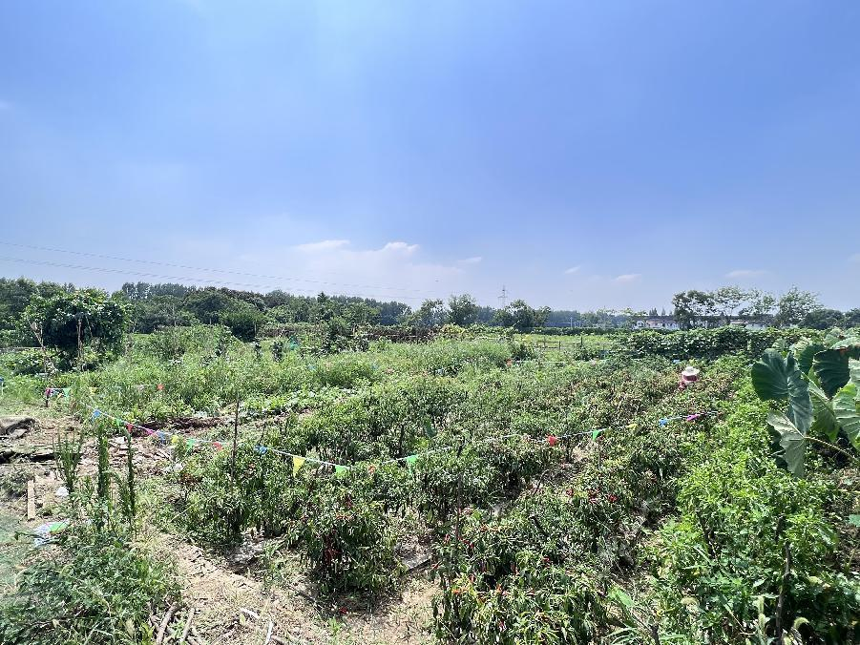

新北区百丈果园地块中心坐标为东经119.944744°，北纬31.903135°。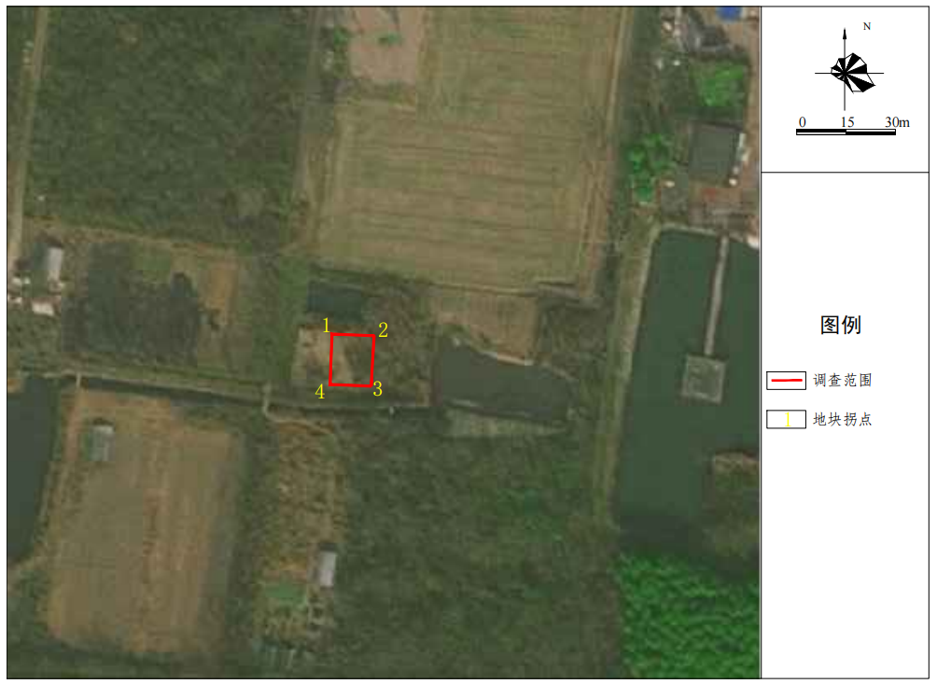
图 3.2-1 调查范围及拐点
表 3.2-1 地块拐点坐标

序号 | 经纬度（WGS-84） |  | CGCS2000
序号 | 东经（°） | 北纬（°） | X | Y
1 | 119.944721 | 31.902556 | 3531048.694 | 494771.014
2 | 119.945010 | 31.902537 | 3531046.534 | 494798.415
3 | 119.944997 | 31.902414 | 3531032.900 | 494797.139
4 | 119.944705 | 31.902429 | 3531034.555 | 494769.485

2.地块周围环境概况
新北区百丈果园地块位于新北区百丈镇汤家桥村，调查地块周边主要为农田和池塘。地块周边500m范围内敏感受体主要为村庄，如图3.4-1 所示，敏感受体识别汇总见表 3.4-1。
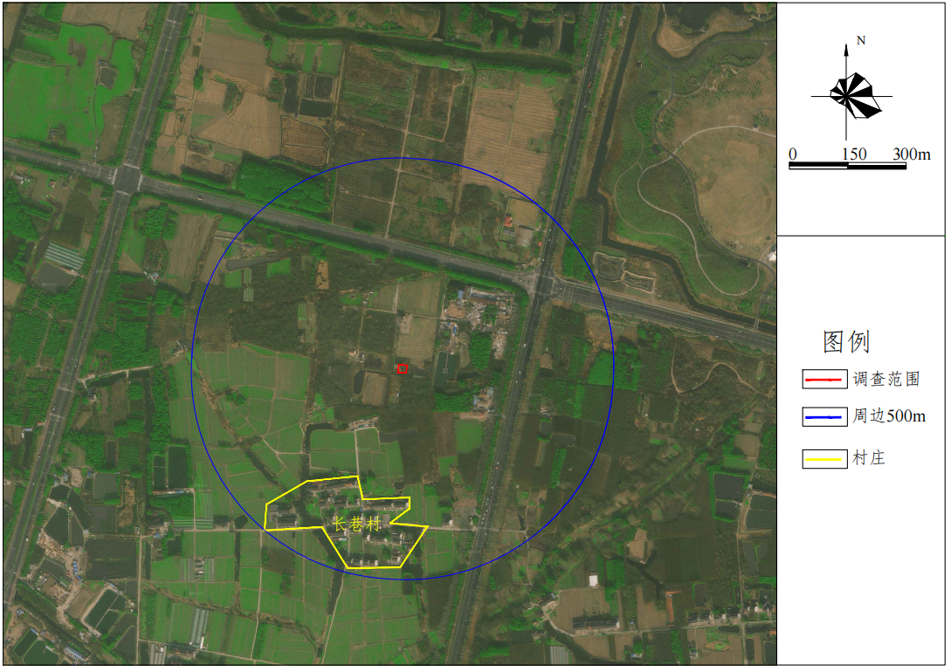

图 3.4-1 地块周边敏感受体
表 3.4-1 地块周边 500 m 敏感受体汇总

环境  要素 | 敏感受体名称 | 方位 | 距离  （m） | 规模 | 环境功能
空气 环境 | 长巷村 | S | 255 | 约90人 | 大气环境质量标准达到《环 境空气质量标准》（GB 3095-2012）二级标准

3. 钻探调查
由于填埋区域上层填覆土壤，无法准确掌握填埋情况。现场共钻探15个点位，钻探深度为3m，其中6个点位发现填埋物，9个点位未发现填埋物。以此初步确定填埋范围和填埋深度，现场实际钻探情况汇总见图4.3-1和表 4.3-1。
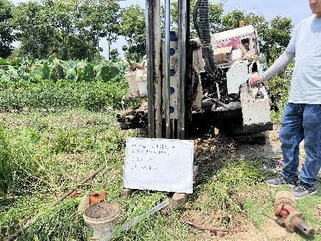 | 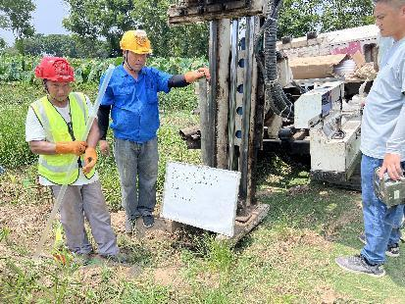
S1 | S2
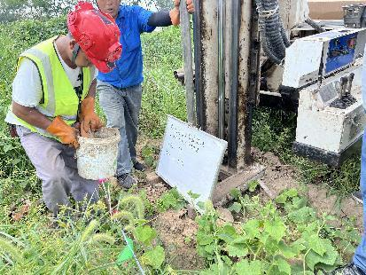 | 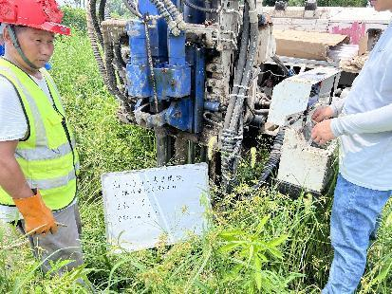
S3 | S4
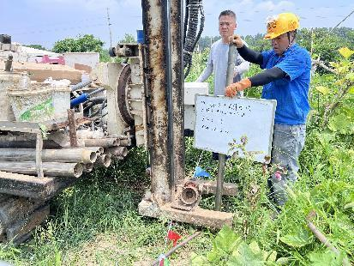 | 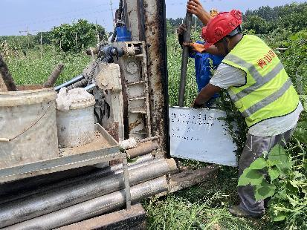
S5 | S6
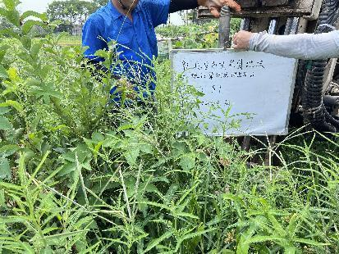 | 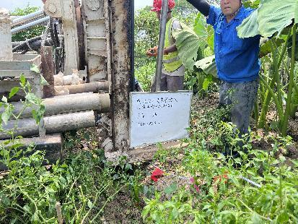
S7 | S8
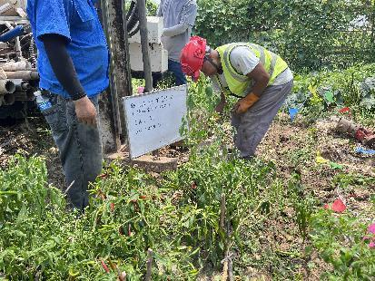 | 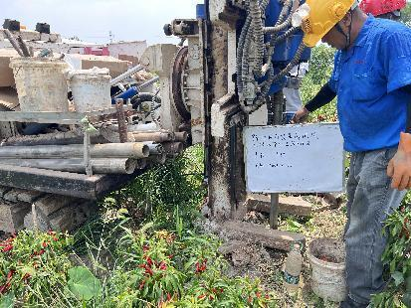
S9 | S10
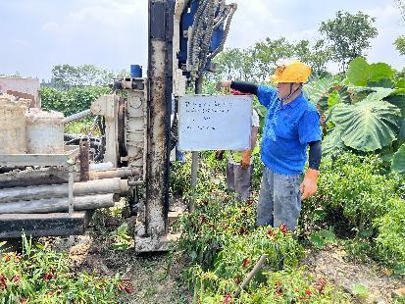 | 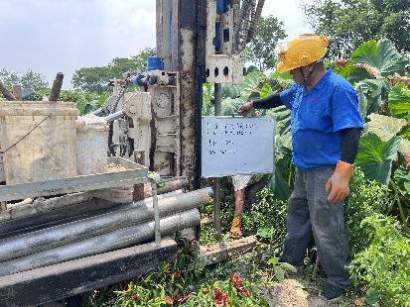
S11 | S12
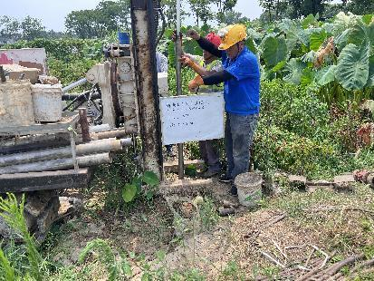 | 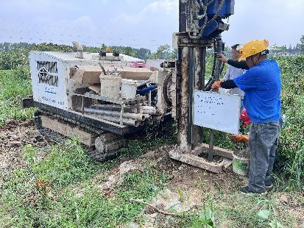
S13 | S14
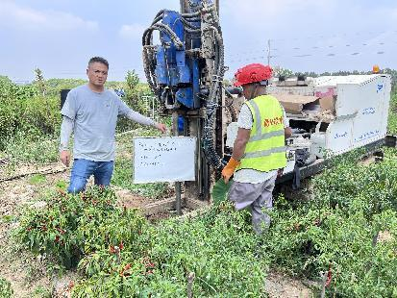 | 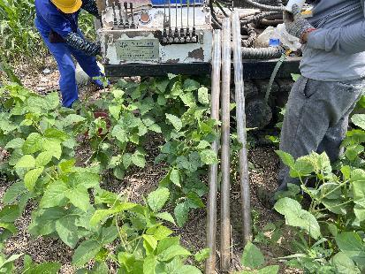
S15 | 部分样品照片
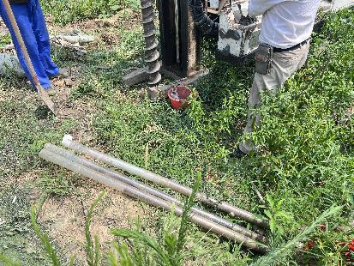 | 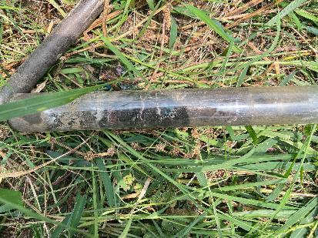
部分样品照片 | 部分样品照片
图 4.3-1 现场钻探图
表 4.3-1 现场钻探情况

点位 | 钻探深度（m） | 钻探情况说明
S1 | 3 | 0~1m 未发现填埋物，1~2m发现少量填埋物，2m~3m未发现填埋物
S2 | 3 | 0~3m 未发现填埋物
S3 | 3 | 0~1m 未发现填埋物，1~2发现填埋物，2m~3m未发现填埋物
S4 | 3 | 0~3m 未发现填埋物
S5 | 3 | 0~1m 发现少量填埋物，1~2m发现填埋物，2m~3m未发现填埋物
S6 | 3 | 0~1m 发现少量填埋物，1~2m发现填埋物，2m~3m未发现填埋物
S7 | 3 | 0~3m 未发现填埋物
S8 | 3 | 0~3m 未发现填埋物
S9 | 3 | 0~3m 未发现填埋物
S10 | 3 | 0~3m 未发现填埋物
S11 | 3 | 0~1m 未发现填埋物，1~2m发现填埋物，2m~3m未发现填埋物
S12 | 3 | 0~3m 未发现填埋物
S13 | 3 | 0~3m 未发现填埋物
S14 | 3 | 0~3m 未发现填埋物
S15 | 3 | 0~1m 未发现填埋物，1~2m发现填埋物，2m~3m未发现填埋物

现场共钻探15个点位，其中6个点位发现填埋物，9个点位未发现填埋物。取发现填埋物和未发现填埋物两点之间点位作为填埋区域拐点进行连线，根据钻探情况初步判断填埋范围约120 m²，填埋深度约为1~2m，因此清挖深度为2m（包括与填埋物混合填埋的土壤）。其中1m以上填土未受到污染，挖出后用于回填，1~2m填埋物包括与填埋物混合填埋的土壤挖出后送有资质单位处置。因挖机较大，清挖深度较难把控，根据保守性原则，在初步确定填埋 方量的基础上增加20%，预估待处理填埋物方量共144m³。以土壤容重 2 g/cm³ 计算，预估待处置总量为288t。具体处置样品方量需根据现场实际情况进行最终统计。根据《国家危险废物 名录》（2021年版）分类标准，本项目填埋物属于环境事件及其处理过程中产生的沾染危险化学品、危险废物的废物，危险废物代码为：HW900-042-49。
同时，转运过程中应由现场监理、常州市新北区春江街道综合行政执法局对新北区百丈果园地块东侧填埋区域填埋物进行判别，对明显是一般固废和生活垃圾的填埋物交由有资质单位进行处置，具 体处置方量以实际处置方量为准。
填埋区域范围如图 4.4-1 所示。

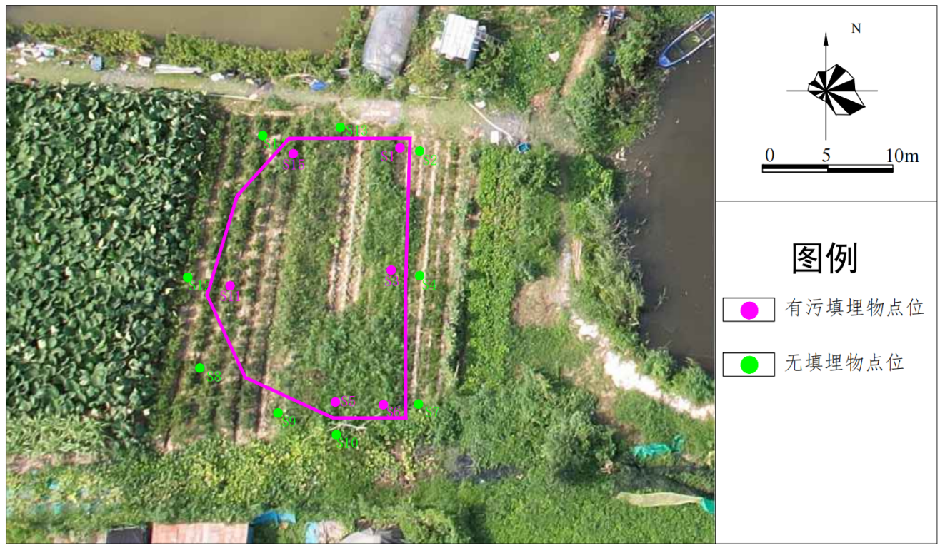
图 4.4-1 填埋区域范围图
表 4.4-1 填埋范围拐点坐标

序号 | 坐标（WGS-84） |  | CGCS2000
序号 | 东经（°） | 北纬（°） | X | Y
1 | 119.564177 | 31.540923 | 3531049.504 | 494791.502
2 | 119.564196 | 31.540919 | 3531048.492 | 494796.449
3 | 119.564196 | 31.540868 | 3531032.711 | 494796.568
4 | 119.564180 | 31.540867 | 3531032.335 | 494792.255
5 | 119.564161 | 31.540875 | 3531034.736 | 494787.181
6 | 119.564149 | 31.540890 | 3531039.535 | 494784.012
7 | 119.564159 | 31.540914 | 3531046.982 | 494786.807

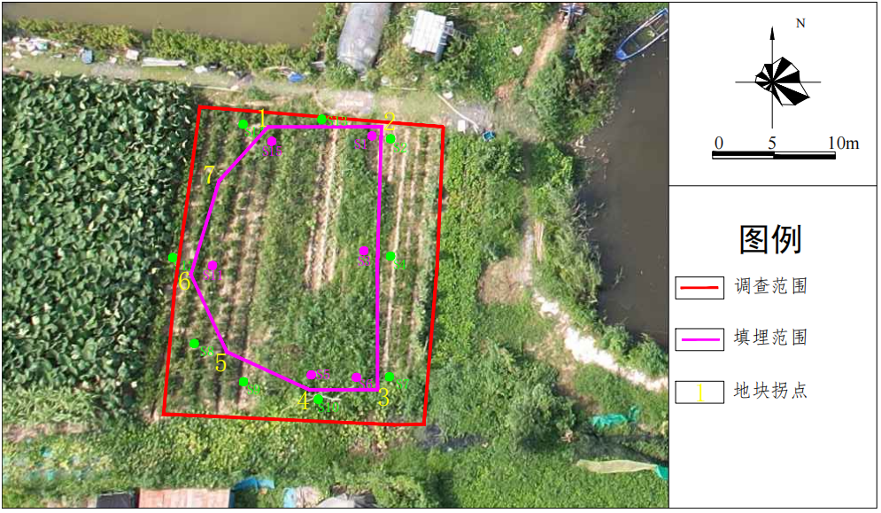
图 4.5-1 调查范围和填埋范围图

六、应急处置方案

现场钻探情况发现填埋物并非化工废弃物，填埋物主要为生活垃圾和一般固废。可能对土壤、地下水存在二次污染风险，对附近居民 的健康造成一定影响。为防止二次污染，确保附近居民安全与健康， 需尽快对地块内东侧填埋区域填埋物进行处置。
东侧填埋区域填埋物经初步判断未能直接判别其属于危险废物， 但为防止填埋物污染周边土壤和地下水，影响附近居民安全与身体健康，将填埋物按照危险废物进行从严处置，运送至有资质的危废处置单位进行无害化处置。综合考虑，新北区百丈果园地块东侧填埋区域待处置填埋物量较少，应急处置时间紧迫，通过对应急处置方案比选，本次新北区百丈果园地块东侧填埋区域填埋物应急处置推荐方案为“水泥窑协同处置”或“危险废物焚烧处置”。

七、实施计划进度和保障措施
项目实施进度计划表

序号 | 任务名称 | 工期安排
1 | 项目前期准备 | 1 天 | 第 1 天
2 | 污染填埋物清挖转运 | 1 天 | 第 2 天
3 | 清挖效果自检验收 | 1 天 | 第 4 天
4 | 清洁土壤回填 | 1 天 | 第 5天
5 | 总结报告及验收 | 2 天 | 第6-7天
6 | 场地清理及退场 | 1 天 | 第 8 天

八、应急处置方案结论
根据资料收集、现场踏勘及人员访谈，新北区百丈果园地块东侧填埋区域历史上存在填埋物。经进一步钻探调查，群众举报的东侧填埋区域确实发现填埋物，依据现场钻探情况划定清挖范围，将填埋物挖出委托有资质单位进行 处置。清挖范围约 120m2，清挖深度为 2m，1m以上未填土挖出后用于回填。由于挖机较大，清挖深度难以控制，根据保守性原则，在初步确定清挖样品方量的基础上增加20%，预估总待处置填埋物方 量共144m3。根据《国家危险废物名录》（2021 年版），本项目残留 物属于环境事件及其处理过程中产生的沾染危险化学品、危险废物 的废物，危险废物代码为：HW900-042-49。
根据《国家危险废物名录》（2021年版）中的豁免条件，对于历史遗留废物，在实施土壤污染风险管控、修复活动中，属于危险废 物的污染土壤，在运输环节，按照修复施工单位制定转运计划，依 法提前报所在地和接受地的设区市级以上生态环境部门的，可不按 危险废物进行运输，本项目填埋物为在实施土壤污染风险管控中的 历史遗留废物，并依法报所在地和接受地的设区市级生态环境部门， 满足该豁免条件，可不按危险废物进行运输。
综上所述，本项目应急处置思路为将新北区百丈果园地块东侧填埋区域填埋物清挖后，由运输车辆进行运送至有资质单位进行无害化处置。
在前期调查的基础上，通过对危险废物焚烧法、水泥窑协同处置技术、水泥固化技术和危险废物安全填埋处置四种危险废物处置 方式的比选，综合考虑处置技术优缺点及可行性，本次新北区百丈果园地块东侧填埋区域填埋物应急处置两种推荐方案为 “危险废物焚烧处或“水泥窑协同处置”。
注：以上方案在实施过程中最终按采购人确定的处置方案为准
九、报价方式
本项目磋商报价为固定单价，供应商应结合磋商文件及处置方案中的要求和有关说明，自行组织现场踏勘，并估算完成本项目可能发生的所有费用，然后报价。报价应包括磋商文件及设计方案中所确定的采购范围相应服务的提供、人工、设备、处置费、运输费、办公场所及设施、保险、劳保、管理、各种税费、利润、税金、政策性文件规定及合同包含的所有风险、责任等各项应有费用，以及为完成该项服务项目所涉及到的一切相关费用。凡未列入的，将被认为均已包含在报价中。

第五章 合同草案条款
（以采购人提供的合同为准）

采购人：江苏常州滨江经济开发区管理委员会
供应商：
签订时间：2024年 月 日
根据常州承宇工程顾问有限公司 年 月 日进行的 （项目编号）竞争性磋商，采购人、供应商二方就供应商方成交的滨开区填埋区域应急处置，本着平等互利的原则，通过共同协商，根据《中华人民共和国民法典》及有关法律法规，就相关事宜达成如下合同。
合同内容
本项目为滨开区填埋区域应急处置，具体详见招标文件中的采购需求。
二、服务期限：本项目自 年 月 日至 年 月 日，现场实施期为8天。
三、合同文件构成
下列文件是构成合同不可分割的部分，并与本合同具有同等法律效力，这些文件包括但不限于：
（1）成交通知书；
（2）供应商的响应文件；
（3）供应商提交的其他资料及承诺；
（4） （项目编号）竞争性磋商文件；
（5）最终报价及分项报价表；
（6）合同附件。
四、项目经理
指派 为供应商的项目负责人，负责合同履行。按要求组织项目的运营，解决由供应商负责的各项事宜。
五、合同价格
本合同金额为人民币大写： ，小写： 。
六、付款方式
1.本合同项下所有款项均以人民币支付。
2.付款方式：实施及处置完成并经监理及采购人验收合格后一次性支付全款。
3.本合同为固定单价合同。合同价格应包括磋商文件及设计方案中所确定的采购范围相应服务的提供、人工、设备、处置费、运输费、办公场所及设施、保险、劳保、管理、各种税费、利润、税金、政策性文件规定及合同包含的所有风险、责任等各项应有费用，以及为完成该项服务项目所涉及到的一切相关费用。凡未列入的，将被认为均已包含在报价中。
七、质量保证
供应商所提供的服务必须符合国家有关标准和 （项目编号）竞争性磋商文件的要求。
八、本合同生效
1、本合同经双方签字盖章，经代理机构鉴证盖章后生效。
2、合同在执行过程中出现的未尽事宜，双方在不违背本合同和采购文件的原则下协商解决，协商结果以书面形式盖章记录在案，作为本合同的附件，与本合同具有同等效力，但需向采购方提交二份备存。
九、合同的解除和转让
1、采购人和供应商协商一致，可以解除合同。
2、有下列情形之一，合同一方可以解除合同：
（1）因不可抗力因素致使活动取消的，不能实现合同目的，采购人有权解除合同，并不承担任何费用；
（2）因合同一方违约导致合同不能履行，另一方有权解除合同。
3、有权解除合同的一方，应当在违约事实或不可抗力发生之后三十天内书面通知对方提出解除合同，合同在书面通知到达对方时解除。
4、合同的部分和全部都不得转让。
十、其它
本合同未尽之处双方协商解决；如协商不成，双方同意由一方向合同履行地
人民法院提起诉讼。
十一、附则
1、合同份数：本合同一式伍份，甲方贰份，乙方贰份，代理机构壹份。
2、未尽事宜： 本合同未尽事宜应按《中华人民共和国民法典》以及其同相关法律、法规之规定解释。

采购人：单位名称（章）： 供应商：单位名称（章）：
单位地址： 单位地址：
法定代表人： 法定代表人：
委托代理人： 委托代理人：
经办人： 经办人：
电 话： 电 话：
开户银行：
银行帐号：

第六章 响应文件格式

供应商编制文件须知
1、供应商按照本部分的顺序编制响应文件，编制中涉及格式资料的，应按照本部分提供的内容和格式（所有表格的格式可扩展）填写提交。
2、对于竞争性磋商文件中标记了“实质性格式”文件的，供应商不得改变格式中给定的文字所表达的含义，不得删减格式中的实质性内容，不得自行添加与格式中给定的文字内容相矛盾的内容，不得对应当填写的空格不填写或不实质性响应，否则响应无效。未标记“实质性格式”的文件和竞争性磋商文件未提供格式的内容，可由供应商自行编写。
3、全部声明和问题的回答及所附材料必须是真实的、准确的和完整的。
4、实行电子化不见面交易方式的，加盖公章、签名等均通过响应文件编制工具加盖电子公章、签字、签章或印鉴。

响应文件封面（非实质性格式）

响 应 文 件

项 目 名 称：
项 目 编 号：
供应商名称 ：
日 期 ：

1 满足《中华人民共和国政府采购法》第二十二条规定及法律法规的其他规定
1-1 供应商资格声明函（实质性格式）

供应商资格声明函

致：常州承宇工程顾问有限公司
（采购人名称）

按照《中华人民共和国政府采购法》第二十二条和磋商文件的规定，我单位郑重声明如下：
一、我单位是按照中华人民共和国法律规定登记注册的，注册地点为 ，全称为 ，统一社会信用代码为 ，法定代表人（单位负责人）为 ，具有独立承担民事责任的能力（如属于分公司经总公司授权参与项目，由总公司承担民事责任的，需提供总公司项目授权书）。
二、我单位未被“国家企业信用信息系统”列入经营异常名录或者严重违法企业名单。
三、我单位具有良好的商业信誉（指供应商经营状况良好，无本资格声明第十条情形）和健全的财务会计制度。
四、我单位依法进行纳税和社会保险申报并实际履行了义务。
五、我单位具有履行本项目采购合同所必需的设备和专业技术能力，并具有履行合同的良好记录。为履行本项采购合同我单位具备如下主要设备和主要专业技术能力：
主要设备有：
主要专业技术能力有
六、我单位在参加采购项目政府采购活动前三年内，在经营活动中，未因违法经营受到刑事处罚或者责令停产停业、吊销许可证或者执照、较大数额罚款等行政处罚。其中较大数额罚款是指：达到处罚地行政处罚听证范围中“较大数额罚款”标准的；法律、法规、规章、国务院有关行政主管部门对“较大数额罚款”标准另有规定的，从其规定。（供应商如在参加政府采购活动前3年内因违法经营被禁止在一定期限内参加政府采购活动，期限届满的，可以参加政府采购活动。）
七、我单位具备法律、行政法规规定的其他条件。
八、与我单位存在“单位负责人为同一人或者存在直接控股、管理关系”的其他单位信息如下（如无此情形的，填写“无”）：
1、与我单位的法定代表人（单位负责人）为同一人的其他单位如下：
2、我单位直接控股的其他单位如下：
3、与我单位存在管理关系的其他单位如下：
九、我单位不属于为本项目提供整体设计、规范编制或者项目管理、监理、检测等服务的供应商。
十、我单位无以下不良信用记录情形：
1、在“信用中国”网站被列入失信被执行人和重大税收违法案件当事人名单；
2、在“中国政府采购网”网站被列入政府采购严重违法失信行为记录名单；
3、不符合《政府采购法》第二十二条规定的条件。

我单位保证上述声明的事项都是真实的，如有虚假，我单位愿意承担相应的法律责任，并承担因此所造成的一切损失。

供应商：（加盖公章）
法定代表人（或单位负责人）签字或盖章：
日期： 年 月 日

说明：供应商承诺不实的，依据《政府采购法》第七十七条“提供虚假材料谋取中标、成交的”有关规定予以处理。
2 落实政府采购政策需满足的资格要求
2-1中小企业声明函

说明：
（1）如本项目（包）不专门面向中小企业预留采购份额，资格证明文件部分无需提供《中小企业声明函》。
（2）如本项目（包）专门面向中小/小微企业采购，须提供《中小企业声明函》（实质性格式）。
（3）如本项目（包）预留部分采购项目预算专门面向中小企业采购，要求供应商以联合体形式参加采购活动，且联合体中中小企业承担的部分达到一定比例的，须提供《联合协议》；要求获得采购合同的供应商将采购项目中的一定比例分包给一家或者多家中小企业的，须提供《拟分包情况说明及分包意向协议（类型一）》。
（4）其他
1）中小企业参加政府采购活动，应当出具此格式文件。《中小企业声明函》由参加政府采购活动的投标人出具。联合体投标的，《中小企业声明函》由牵头人出具。
2）对于联合体中由中小企业承担的部分，或者分包给中小企业的部分，必须全部由中小企业制造、承建或者承接。供应商应当在声明函“项目名称”部分标明联合体中中小企业承担的具体内容或者中小企业的具体分包内容。
3）对于多标的的采购项目，投标人应充分、准确地了解所投产品制造企业信息。对相关情况了解不清楚的，不建议填报本声明函。
（5）温馨提示：为方便广大中小企业识别企业规模类型，工业和信息化部组织开发了中小企业规模类型自测小程序，在国务院客户端和工业和信息化部网站上均有链接，投标人填写所属的行业和指标数据可自动生成企业规模类型测试结果。
中小企业声明函
本公司（联合体）郑重声明，根据《政府采购促进中小企业发展管理办法》（财库﹝2020﹞46 号）的规定，本公司（联合体）参加（单位名称）的（项目名称）采购活动，工程的施工单位全部为符合政策要求的中小企业（或者：服务全部由符合政策要求的中小企业承接）。相关企业（含联合体中的中小企业、签订分包意向协议的中小企业）的具体情况如下：
1.（标的名称），属于（采购文件中明确的所属行业）行业；承建（承接）企业为（企业名称），从业人员______人，营业收入为______万元，资产总额为______万元¹，属于（中型企业、小型企业、微型企业）；
2.（标的名称），属于（采购文件中明确的所属行业）行业；承建（承接）企业为（企业名称），从业人员______人，营业收入为______万元，资产总额为______万元，属于（中型企业、小型企业、微型企业）；

……
以上企业，不属于大企业的分支机构，不存在控股股东为大企业的情形，也不存在与大企业的负责人为同一人的情形。
本企业对上述声明内容的真实性负责。如有虚假，将依法承担相应责任。

企业名称（加盖公章）：________
日 期：________

¹从业人员、营业收入、资产总额填报上一年度数据，无上一年度数据的新成立企业可不填报。

残疾人福利性单位声明函格式
本单位郑重声明，根据《财政部 民政部 中国残疾人联合会关于促进残疾人就业政府采购政策的通知》（财库〔2017〕 141号）的规定，本单位（请进行勾选）：
□不属于符合条件的残疾人福利性单位。
□属于符合条件的残疾人福利性单位，且本单位参加______单位的______项目采购活动提供本单位制造的货物（由本单位承担工程/提供服务），或者提供其他残疾人福利性单位制造的货物（不包括使用非残疾人福利性单位注册商标的货物）。
本单位对上述声明的真实性负责。如有虚假，将依法承担相应责任。

单位名称（加盖公章）：
日 期：

2-2其它落实政府采购政策的资格要求（如有，见第一章《采购邀请》）

3 本项目的特定资格要求
3-1其他特定资格要求：见第一章《采购邀请》
4 响应函（实质性格式）
响应函
致：（采购人或采购代理机构）

我方参加你方就___________（项目名称，项目编号/包号）组织的政府采购活动，并对此项目进行响应。
1. 我方已详细审查全部磋商文件，自愿参与响应并承诺如下：
（1）本响应有效期为自提交响应文件的截止之日起60个日历天。
（2）除合同条款及采购需求偏离表列出的偏离外，我方响应磋商文件的全部要求。
（3）我方已提供的全部文件资料是真实、准确的，并对此承担一切法律后果。
（4）如我方成交，我方将在法律规定的期限内与你方签订合同，并在合同约定的期限内完成合同规定的全部义务。
2. 其他补充条款（如有）：___________。
与本响应有关的一切正式往来信函请寄：

地址_________________________ 传真____________________________
电话_________________________ 电子函件________________________

供应商名称（加盖公章） ___________
日期：_____年______月______日

5 法定代表人资格证明书（实质性格式）

法定代表人资格证明书
单位名称：
地址：
姓名： 性别： 年龄： 职务：
系（供应商名称）的法定代表人。为参与（项目名称）的政府采购活动，签署、澄清确认、递交、撤回、修改上述项目的磋商响应文件、进行合同谈判、签署合同和处理与之有关的一切事务。
特此证明。

附：法定代表人（单位负责人）有效期内的身份证正反面电子件。
供应商：（加盖公章）
法定代表人签字或签章或印鉴：
日期： 年 月 日

说明：
若供应商为事业单位或其他组织或分支机构（仅当竞争性磋商文件注明允许分支机构磋商的），则法定代表人（单位负责人）处的签署人可为单位负责人。

6 授权委托书（实质性格式）

授权委托书

本授权委托书声明：我 ___________(姓名)系_________________（供应商名称）的法定代表人，现授权委托__________________（被授权人的姓名、职务）为本次磋商中我单位的合法代理人，全权负责参加本次项目的磋商、签订合约以及与之相关的各项工作。本供应商对被授权人的签名负全部责任。
本授权书于__________年_______月________日签字或盖章生效，特此声明。

法定代表人签字或盖章： 日期：
职务： 联系电话：
单位名称： 地址：
身份证号码：

委托代理人（被授权人）签字或盖章： 日期：
职务： 联系电话：
单位名称： 地址：
身份证号码：

供应商公章：
地址： 电话：
传真： 邮编：
开户行：
账号：

附：代理人身份证正反面电子件

7 政府采购供应商信用承诺书（实质性格式）

政府采购供应商信用承诺书

为维护公开、公平、公正的政府采购市场秩序，树立诚实守信的供应商形象，本单位在参与政府采购活动中,自愿作出以下承诺：
一、严格遵守国家法律、法规和规章，全面履行应尽的责任和义务，全面做到履约守信，具备《政府采购法》第二十二条第一款规定的条件。
二、本单位已经阅读并充分理解《常州市政府采购供应商信用管理暂行办法》，自愿按照《常州市政府采购供应商信用管理暂行办法》规定，发生失信行为将记录并公开到“信用常州”、常州市政府采购网。
三、本单位提供给注册登记部门、行业管理部门、司法部门、行业组织以及在政府采购活动中提交的所有资料均合法、真实、有效，无任何伪造、修改、虚假成份，并对所提供资料的真实性负责。
四、严格依法开展生产经营活动，主动接受行业监管，自愿接受依法开展的日常检查；违法失信经营后将自愿接受约束和惩戒，并依法承担相应责任。
五、承诺本单位自觉接受行政管理部门、行业组织、社会公众、新闻舆论的监督。
六、承诺本单位自我约束、自我管理，重合同、守信用，不制假售假、商标侵权、虚假宣传、违约毁约、恶意逃债、偷税漏税、价格欺诈、垄断和不正当竞争，维护经营者、消费者的合法权益。
七、承诺本单位在信用中国（江苏）网站中无违法违规、较重或严重失信记录。
八、承诺本单位提出政府采购质疑和投诉坚持依法依规、诚实信用原则。
九、根据政府采购相关法律法规的规定需要作出的其他承诺。
十、承诺本单位若违背承诺约定，经查实，愿意接受行业主管部门和信用管理部门相应的规定处罚，承担违约责任，并依法承担相应的法律责任。
十一、承诺本单位同意将以上承诺事项上网公示，违背承诺约定行为将作为失信信息，记录到常州市公共信用信息系统，并予以公开。

供应商名称（加盖公章）：____________
日期：_____年______月______日
8 报价一览表

报价一览表

项目编号/包号：_____________________ 项目名称：_______________________

序号 | 供应商名称 | 报价（人民币）
序号 | 供应商名称 | 大写 | 小写
1

供应商名称（加盖公章）：____________
日期：_____年______月______日

9 分项报价表
分项报价表

项目编号/包号：___________ 项目名称：__________ 报价单位：人民币元

序号 | 项目名称 | 单位 | 数量 | 单价（元） | 合价（元） | 备注
1 | 处置支出：焚烧处置 | 吨 | 350
2 | 农田破坏恢复：无污染的净土 | 立方 | 200
3 | 小计 | 1+2
4 | 税金 | 3*6% |  |  |  | 税率为6%
5 | 费用合计 | 3+4

注：本项目报价为固定单价，供应商应结合磋商文件及处置方案中的要求和有关说明，自行组织现场踏勘，并估算完成本项目可能发生的所有费用，然后报价。报价应包括磋商文件及设计方案中所确定的采购范围相应服务的提供、人工、设备、处置费、运输费、办公场所及设施、保险、劳保、管理、各种税费、利润、税金、政策性文件规定及合同包含的所有风险、责任等各项应有费用，以及为完成该项服务项目所涉及到的一切相关费用。凡未列入的，将被认为均已包含在报价中。

供应商名称（加盖公章）：____________
日期：_____年______月______日
10 合同条款偏离表

合同条款偏离表

项目编号/包号：_______________ 项目名称：_____________________
对本项目合同条款的偏离情况（请进行勾选）：
□无偏离（如无偏离，仅勾选无偏离即可）
□有偏离（如有负偏离，则须在本表中对负偏离项逐一列明）
序号 | 磋商文件条目号（页码） | 磋商文件要求 | 响应文件内容 | 偏离情况  （据实填写） | 说明

注：
1. 对合同条款中的所有要求，除本表所列明的所有偏离外，均视作供应商已对之理解和响应。
2. “偏离情况”列应据实填写“正偏离”或“负偏离”。

供应商名称（加盖公章）： ____________
日期：_____年______月______日
11 采购需求偏离表
采购需求偏离表

项目编号/包号：_____________________ 项目名称：_______________________
序号 | 磋商文件条目号(页码) | 磋商文件要求 | 响应内容 | 偏离情况  （据实填写） | 说明

注：
1. 对磋商文件中的所有商务、技术要求，除本表所列明的所有偏离外，均视作供应商已对之理解和响应。此表中若无任何文字说明，内容为空白，则响应无效。
2.“偏离情况”列应据实填写“正偏离”或“负偏离”。

供应商名称（加盖公章）： ____________
日期：_____年______月______日
12 项目实施方案等，包括但不限于如下主题：
（1）处置方案；
（2）安全措施进度方案；
（3）人员配备方案；
（4）合理化建议；
（5）应急方案；
（6）其他。
13 参加本项目人员一览表

参加本项目人员一览表

项目编号：
序号 | 姓名 | 性别 | 年龄 | 毕业学校和学历 | 专业 | 职称 | 专业培训及证书 | 责任  或分工 | 项目经历或主要工作  业绩

注：参加本项目人员须是供应商正式职工。

供应商名称（加盖公章）： ____________
日期：_____年______月______日
14 相关业绩案例一览表

相关业绩案例一览表

项目编号：
项目时间 | 项目甲方单位 | 项目名称 | 合同金额 | 单位地址 | 联系电话

供应商名称（加盖公章）： ____________
日期：_____年______月______日
15 磋商文件要求提供或供应商认为应附的其他材料
16 企业声明函
中小企业声明函
本公司（联合体）郑重声明，根据《政府采购促进中小企业发展管理办法》（财库﹝2020﹞46 号）的规定，本公司（联合体）参加（单位名称）的（项目名称）采购活动，工程的施工单位全部为符合政策要求的中小企业（或者：服务全部由符合政策要求的中小企业承接）。相关企业（含联合体中的中小企业、签订分包意向协议的中小企业）的具体情况如下：
1.（标的名称），属于（采购文件中明确的所属行业）行业；承建（承接）企业为（企业名称），从业人员______人，营业收入为______万元，资产总额为______万元¹，属于（中型企业、小型企业、微型企业）；
2.（标的名称），属于（采购文件中明确的所属行业）行业；承建（承接）企业为（企业名称），从业人员______人，营业收入为______万元，资产总额为______万元，属于（中型企业、小型企业、微型企业）；

……
以上企业，不属于大企业的分支机构，不存在控股股东为大企业的情形，也不存在与大企业的负责人为同一人的情形。
本企业对上述声明内容的真实性负责。如有虚假，将依法承担相应责任。

企业名称（加盖公章）：________
日 期：________

¹从业人员、营业收入、资产总额填报上一年度数据，无上一年度数据的新成立企业可不填报。

